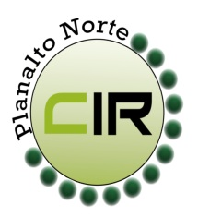Municípios da Macrorregião NORTE – Bela Vista do Toldo- Campo Alegre – Canoinhas – Irineópolis – Itaiópolis- Mafra- Major Vieira- Monte Castelo- Papanduva- Porto União- Rio negrinho- São Bento do Sul- Três Barras – 24 GERSA- 25 GERSA
____________________________________________________________________________________________________
Planalto Norte Catarinense, 04 de dezembro de 2017. CIR nº 98/2017

Ào senhor;
Marivaldo dos Reis
Secretário de Saúde de Porto União- SC
Prezado,

Para apreciação e providencia, comunicamos que conforme aprovação de todos os membros da CIR Planalto Norte ficou definido que o almoço que acontecera na cidade de Bela Vista do Toldo no dia 05/12/2017, será pago com a verba CIR que encontra-se na posse do município de Porto União, hoje o valor atual na conta é de R$ 1.349,00. Sendo então, o almoço custara o valor de R$30,00 por pessoa, em media teremos 30 participantes, no entanto o valor a ser repassado para o restaurante em Bela Vista do Toldo será de R$ 900,00. Caso o numero de participantes seja menor que 30, será repassado o valor correspondente.

Sem mais para o momento, renovamos protestos de estima e consideração,

Jaqueline Fatima Previatti Veiga
Coordenadora da CIR Planalto Norte
Secretária Municipal de Saúde – Mafra -SC

